1

Open terminal:

Met NPM LTE,

In terminal

* npm install tailwindcss

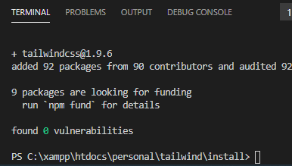

In de folder zijn nu twee bestanden aangemaakt:



Deze bestanden zijn dus 35 MB<-

Ik ben dus erg benieuwd naar wat de export zal genereren.

De Node_modules bevatten diverse partials, die included moeten worden

@import "tailwindcss/base";

@import "tailwindcss/components";

@import "tailwindcss/utilities";

npx tailwindcss init

Resultaat



Wanneer je net zoals in MVC JSON, een configuratie wilt doorlopen, kun je een bestand aanmaken middels:

* npx tailwindcss init

Dit is op het moment niet geautomatiseerd.

Er wordt een bestaand aangemaakt in de root van de project folder

